WAYGATE TECHNOLOGIES UND UK BATTERY INDUSTRIALISATION CENTRE (UKBIC) UNTERZEICHNEN EINE ABSICHTSERKLÄRUNG, UM ELEKTRIFIZIERUNG UND EINSATZ VON BATTERIEN VORANZUTREIBEN
Strategische Vereinbarung legt den Grundstein für eine langfristige Zusammenarbeit, um Innovationen bei der Inspektion von Batteriepacks und -zellen voranzutreiben und neue Industriestandards zu setzen.

HÜRTH, Deutschland und COVENTRY, United Kingdom, 26. Juli 2022. Waygate Technologies, a Baker Hughes business und Weltmarktführer für zerstörungsfreie industrielle Prüfverfahren (ZfP), hat eine Vereinbarung über eine strategische Partnerschaft mit dem UK Battery Industrialisation Centre (UKBIC) unterzeichnet. UKBIC ist eine nationale Entwicklungseinrichtung für die Batterieherstellung und bietet Skalierungsmöglichkeiten sowie Kompetenzen für die Qualifizierung im Batteriesektor.

Ziel der Absichtserklärung ist eine schnellere Entwicklung von Batterietechnologien mithilfe des Zusammenspiels der führenden Produktionsforschungseinrichtung von UKBIC mit der Expertise von Waygate Technologies als führendem Anbieter digitaler industrieller Computertomographie (CT)-Inspektionslösungen. Gemeinsam soll ein digitaler Zwilling geschaffen werden, der die Produktion aller Batterietypen und den Ertrag in den Gigafactories optimiert.

UKBIC spielt eine Schlüsselrolle in der Förderung der Entwicklung von Batterietechnologien in Großbritannien. Das Centre unterstützt so die nationale Elektrifizierungsagenda und damit den Übergang in eine umweltfreundlichere Zukunft.

Waygate Technologies verfügt über umfassende Erfahrung in der Inspektion von Batteriepacks und Lithium-Ionen-Zellen sowie in Forschungsprojekten für weltweit führende Kunden. Beide Parteien betrachten Batteriepacks und deren Inspektion als eine Schlüsselfähigkeit, die zukünftige Technologieinvestitionen vorantreiben wird.

Russ Burke, Head of Quality von UKBIC, kommentiert: „Wir freuen uns über die Unterzeichnung dieser Absichtserklärung. Sie dokumentiert unsere Zusammenarbeit mit Waygate Technologies und birgt das Potenzial unsere Fertigungs- und Prozessqualität deutlich zu verbessern, was der gesamten Branche zugute kommen wird.“

„Die wachsende Batterieindustrie ist einer unserer wichtigsten strategischen Wachstumsbereiche. Wir freuen uns daher sehr über die Partnerschaft in diesem Projekt, mit dem wir eine bessere Batterietechnologie für nachhaltigere Mobilität entwickeln wollen“, sagt Nicola Jannis, CEO von Waygate Technologies. „Zusammen werden wir nicht nur unsere Entwicklung führender industrieller und digitaler Lösungen für die Batterie- und Lithium-Ionen-Zellenindustrie beschleunigen, sondern auch neue Kunden im Bereich der E-Mobilität in Großbritannien erreichen.“

Für Waygate Technologies ist die Vereinbarung ein weiterer Meilenstein in der Strategie, die führende Position des Unternehmens im Bereich der Batterieinspektion zu stärken und Innovationen voranzutreiben, die die Sicherheit von Elektrofahrzeugen sowie die Produktivität und Wettbewerbsfähigkeit seiner Kunden verbessern. Als Teil von Baker Hughes, einem Unternehmen für Energietechnologie, sind die Inspektionslösungen von Waygate Technologies Bestandteil der Mission, die Elektromobilität für Menschen und den Planeten sicherer und effizienter zu machen, indem Ressourcenverschwendung reduziert wird.

UKBIC spielt eine zentrale Rolle in der Faraday Battery Challenge (FBC) der britischen Regierung, einem nationalen, von UK Research and Innovation (UKRI) geleiteten Programm. Ziel des Programmes ist es Unternehmen dabei zu helfen, die Chancen des Übergangs hin zu einer kohlenstoffarmen Wirtschaft zu nutzen. Dabei sollen Forschung, Entwicklung und Skalierung, einschließlich der Entwicklung der Lieferkette und der Produktion gebündelt werden.

###

Mehr über Waygate Technologies:
- Waygate Technologies Broschüre „Industrial CT Inspection of Li-ion and Solid-state Batteries“
- Waygate Technologies einführendes Video „CT Battery Inspection“
- Waygate Technologies Webseite: waygate-tech.com
- Waygate Technologies LinkedIn Kanal

Mehr über UKBIC:
- UK Battery Industrialisation Centre (UKBIC) Webseite: www.ukbic.co.uk
- UKBIC LinkedIn Kanal

Bild

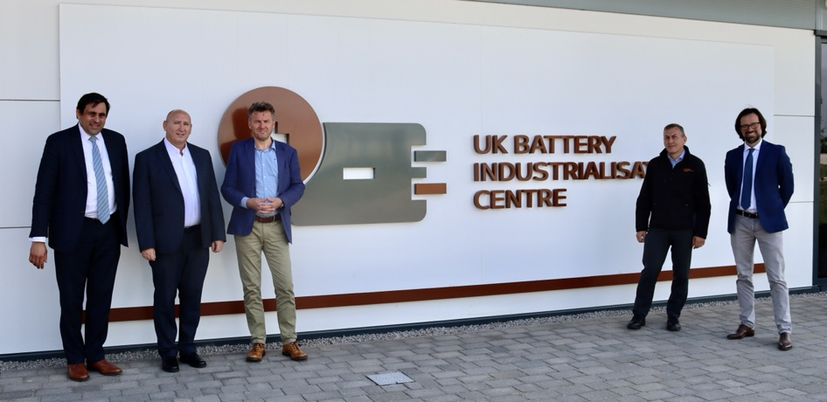

Bildunterschrift: UKBIC und Waygate Technologies vereinbaren eine langfristige Partnerschaft zur Beschleunigung der Entwicklung und zur Förderung von Innovationen bei der Inspektion von Batteriepacks und -zellen [Von links nach rechts: Carmine Fiume, Regional Key Accounts Director bei Baker Hughes; Russ Burke, Head of Quality beim UK Battery Industrialisation Centre; Stephen Alderton, Lead Sales Specialist bei Baker Hughes; Jeff Pratt, Managing Director des UK Battery Industrialisation Centre; und Paul Perera, Strategy and Technology Operations Director bei Baker Hughes])
Über Waygate Technologies
Waygate Technologies, a Baker Hughes business, ist ein Unternehmen für industrielle Inspektionstechnik und Weltmarktführer in der zerstörungsfreien Prüfung (ZfP). In seiner langen Geschichte vereint Waygate Technologies mehr als 125 Jahre Erfahrung und das Erbe renommierter Branchennamen wie Krautkrämer, phoenix|x-ray, Seifert, Everest und Agfa NDT sowie eine globale DNA mit der unübertroffenen Präzision deutscher Ingenieurskunst. Hunderte Marken aus den Branchen Automobil, Luft- und Raumfahrt, Elektronik, Energie, Batterie und Additive Fertigung vertrauen unseren Lösungen, wenn es darum geht, Qualität, Sicherheit und Produktivität zu gewährleisten. Wir bieten ein umfassendes Portfolio preisgekrönter Technologien in den Bereichen industrielle Radiographie und Computertomographie (CT), visuelle Prüfung, Ultraschall, Wirbelstromtechnologie und robotergesteuerte Inspektion. Wir unterstützen unsere Kunden bei ihrer digitalen Transformation und nutzen Daten und Analysen aus ihren Anlagen und Prozessen für wegweisende Erkenntnisse zur Optimierung der Inspektion und Produktion. Waygate Technologies hat seinen Hauptsitz in Deutschland und ist Teil des Bereichs Digital Solutions im Baker Hughes Konzern (NASDAQ: BKR). Inspection starts here: https://www.bakerhughesds.com/de/waygate-technologies

Medienkontakt
Henning Juknat
Global Communications Leader
Waygate Technologies
+49 2233 601272
henning.juknat@bakerhughes.com

Über UK Battery Industrialisation Centre (UKBIC)

Das 130 Millionen Pfund teure UK Battery Industrialisation Centre (UKBIC), ein Entwicklungszentrum für die Batterieherstellung, wurde im Juli 2021 vom Premierminister eröffnet. Die einzigartige nationale Einrichtung bildet das fehlende Bindeglied zwischen der Batterietechnologie, die sich im Labor- oder Prototypenmaßstab als vielversprechend erwiesen hat, und der erfolgreichen Massenproduktion. Das UKBIC mit Sitz in Coventry steht Herstellern, Unternehmern, Forschern und Lehrkräften offen und kann von jedem Unternehmen mit bestehender oder neuer Batterietechnologie genutzt werden - sofern diese Technologie grüne Arbeitsplätze und Wohlstand für das Vereinigte Königreich bringt.

Neben der Finanzierung durch die Faraday Battery Challenge über UK Research and Innovation wird UKBIC auch von der West Midlands Combined Authority mitfinanziert. Die Einrichtung wurde von einem Konsortium aus dem Stadtrat von Coventry, der lokalen Unternehmenspartnerschaft von Coventry und Warwickshire und der WMG an der Universität Warwick im Anschluss an einen Wettbewerb im Jahr 2018 unter der Leitung des Advanced Propulsion Centre mit Unterstützung von Innovate UK errichtet.

Medienkontakt
Richard Robinson
UK Battery Industrialisation Centre
+44 7503628892
richard.robinson@ukbic.co.uk

……..

